ใบความรู้

วิชา พิมพ์ไทยด้วยคอมพิวเตอร์ ง 40291 ชั้นมัธยมศึกษาปีที่ 4 - 6
เรื่อง ลักษณะและรูปแบบของแป้นพิมพ์ ครูโชติกา จักรานนท์ ผู้สอน
---------------------------------------------------------------------------------------------------------------------
ลักษณะและรูปแบบของแป้นพิมพ์คอมพิวเตอร์
1. ความหมาย แป้นพิมพ์หรือคีย์บอร์ด เป็นอุปกรณ์สำหรับนำเข้าข้อมูลของคอมพิวเตอร์ ทำหน้าที่เชื่อมความสัมพันธ์ระหว่างมนุษย์กับคอมพิวเตอร์ โดยส่งคำสั่งหรือข้อมูลจากผู้ใช้ไปสู่หน่วยประมวลผลเพื่อประมวลผล เมื่อกดแป้นพิมพ์แป้นอักษรที่ถูกกดจะเปลี่ยนสัญญาณไฟฟ้าเป็นตัวอักษร ตัวเลข หรือสัญลักษณ์เพื่อแสดงผลบนจอภาพ
รูปแบบของแป้นพิมพ์ Keyboard
แป้นพิมพ์ (Keyboard )
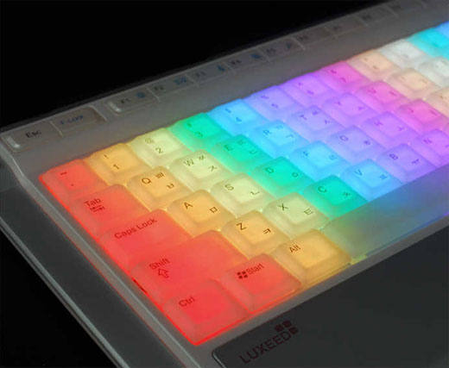
แป้นพิมพ์แบบไร้สาย

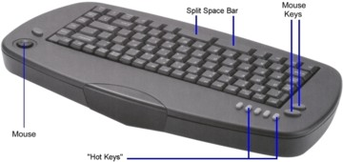

- วิวัฒนาการของแป้นพิมพ์

แป้นพิมพ์ (Key board) มีลักษณะเป็นสี่เหลี่ยมผืนผ้าประกอบด้วยตัวอักขระ ตัวเลข และสัญลักษณ์ต่าง ๆ คล้ายกับแป้นตัวอักษรบนเครื่องพิมพ์ดีด แป้นพิมพ์ใน รุ่นแรก ๆ ตั้งแต่ปี พ.ศ. 2524 จะมีทั้งหมด 83 คีย์ ต่อมาปี พ.ศ. 2527 จัดตำแหน่งให้เหมาะสมยิ่งขึ้นมีจำนวนแป้น รวม 84 แป้น และในเวลาต่อมาบริษัทไอบีเอ็มได้ปรับปรุงแป้นอักขระใหม่เป็น 101 คีย์ และปัจจุบันได้พัฒนาเป็น 104 คีย์ เพื่ออำนวยความสะดวกให้แก่ผู้ใช้เครื่องคอมพิวเตอร์ระบบปฏิบัติการวินโดวส์
เครื่องโน้ตบุ๊กจะมีการวางแป้นอักขระต่างจากแป้นพิมพ์ของเครื่องไมโครคอมพิวเตอร์ คือจะวางติดอยู่กับเครื่องเลยไม่มีลักษณะแยกเป็นชิ้น ๆ และจำนวนแป้นกดก็มีจำนวนน้อยกว่า

3. การจัดวางแป้นพิมพ์
การจัดวางตำแหน่งแป้นอักขระแป้นพิมพ์คอมพิวเตอร์แบบมาตรฐาน จะจัดวางตามมาตรฐานของระบบพิมพ์สัมผัสของเครื่องพิมพ์ดีด มีการใช้ยกแคร่ กด (Shift) เพื่อใช้พิมพ์ตัวอักขระภาษาอังกฤษทั้งตัวพิมพ์ใหญ่และตัว พิมพ์เล็ก ซึ่งจะมีการกำหนดให้แป้นพิเศษแป้นหนึ่งทำหน้าที่สลับเปลี่ยนโหมดการพิมพ์อักขระภาษาอังกฤษและภาษาไทย
แป้นพิมพ์คอมพิวเตอร์แบบมาตรฐานทั่วไปจะมีการวางตำแหน่งของแป้นกดตามมาตรฐานของแต่ละประเทศ สำหรับประเทศไทยได้มีการใช้รูปแบบแป้นพิมพ์ตามมาตรฐานของประเทศไทย ซึ่งมีอยู่ 2 แบบ คือ แป้นพิมพ์แบบปัตโชติ และแป้นพิมพ์แบบเกษมณี

รูปร่างของแป้นพิมพ์คอมพิวเตอร์ ( Keyboard Layouts )
แป้นพิมพ์แบบปัตตะโชติ 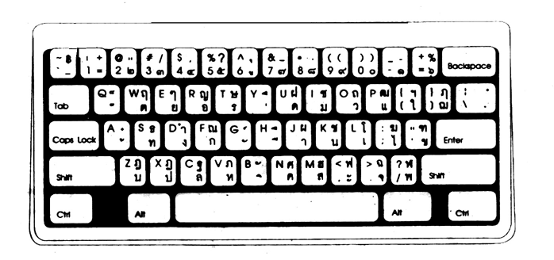
แป้นพิมพ์แบบเกษมณี

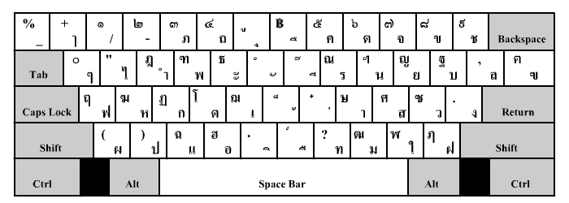

แป้นพิมพ์แบบเกษมณี

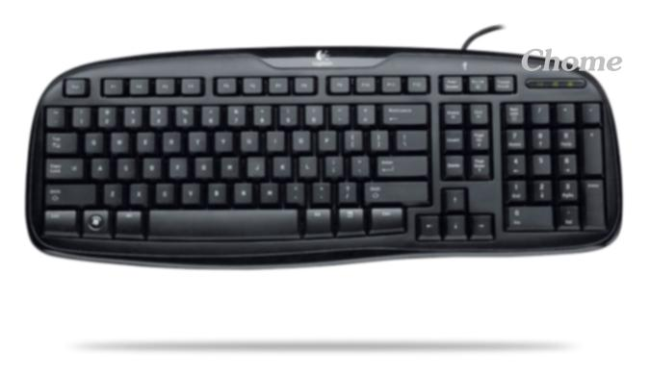

4. รูปแบบของแป้นพิมพ์

แป้นพิมพ์คอมพิวเตอร์ภาษาไทยที่นิยมใช้กันในปัจจุบันแบ่งได้ดังนี้
1. แบ่งตามลักษณะของสายสัญญาณที่ใช้เชื่อมต่อกับเครื่องคอมพิวเตอร์ มี 3 ชนิด คือ แบบซีเรียล (Serial) แบบพีเอสทู (PS/2) แบบยูเอสบี ( USB )
2. แบ่งตามการทำงานเฉพาะด้าน ผลิตแป้นพิมพ์เพื่ออำนวยความสะดวกให้แก่ผู้ใช้งานคอมพิวเตอร์ เพื่อทำงานเฉพาะด้าน เช่น การใช้งานโปรแกรมระบบปฏิบัติการลีนุกซ์
3. แบ่งตามหลักสรีรศาสตร์ เนื่องจากการทำงานกับคอมพิวเตอร์ทำให้ผู้ใช้งานเกิดอาการเมื่อยล้า ปวดแขน ปวดมือ ถ้าผู้พิมพ์ใช้แป้นพิมพ์ในระยะเวลานาน ๆ ดังนั้นจึงมีการออกแบบแป้นพิมพ์ตามหลักสรีรศาสตร์ ในปัจจุบันมีหลายแบบ ดังนี้
- 1. แป้นพิมพ์แบบ Comfort เป็นแป้นพิมพ์ที่ออกแบบตามหลักสรีรศาสตร์ แป้นพิมพ์จะแยกชิ้นส่วนทั้งสาม (ซ้ายมือ ขวามือ แป้นตัวเลข) แยกจากกันโดยอิสระ สามารถใช้กับคนพิการทางร่างกาย ข้อมืออักเสบ ไขสันหลังอักเสบ รวมทั้งผู้ใส่เฝือก และสายยึด บุคคลที่เป็นอัมพาตทางสมอง หรือว่าจัดให้ใช้มือข้างเดียวทำงาน

แป้นพิมพ์แบบ Comfort

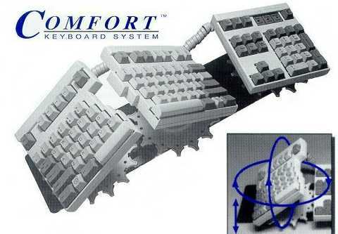

แป้นพิมพ์แบบ Comfort

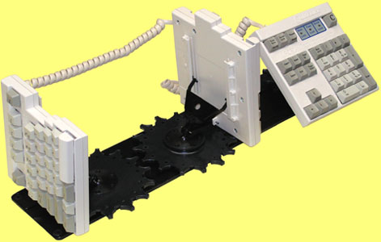

แป้นพิมพ์แบบ Comfort
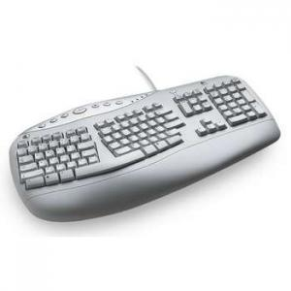

- 2. แป้นพิมพ์แบบ Kinesis มีลักษณะคล้ายกับแป้นพิมพ์มาตรฐานทั่วไป ส่วนที่แตกต่างและมองเห็นได้ชัดเจนคือแป้นอักขระจะถูกแบ่งออกเป็นชุดและมีรูปร่างเว้าแยกจากกันสำหรับมือแต่ละข้าง แป้นอักขระจะถูกแกะทำเป็นรูปเว้าเพื่อให้เข้ากับความยาวนิ้วมือต่าง ๆ

แป้นพิมพ์แบบ Kinesis

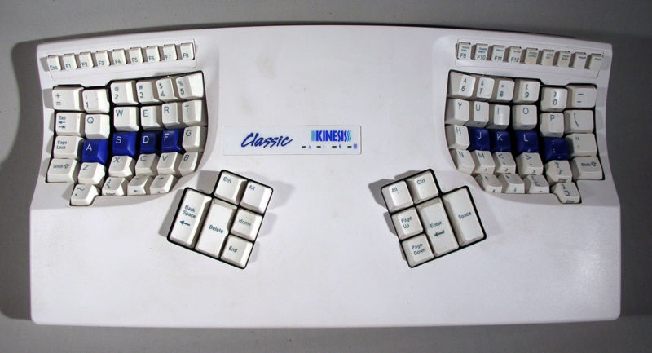

แป้นพิมพ์แบบ Kinesis

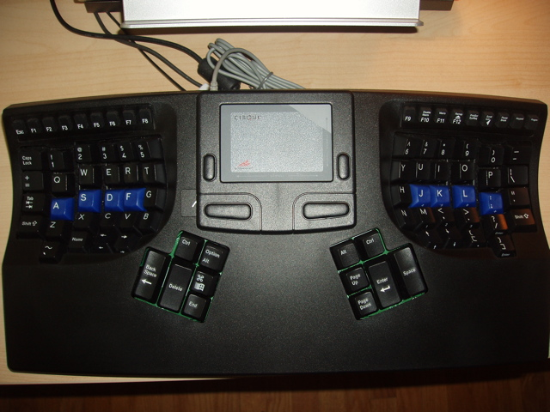

- 3 แป้นพิมพ์ Microsoft บริษัท Microsoft Corporation ได้ออกแบบแป้นพิมพ์รุ่นพิเศษเพื่ออำนวยความสะดวกแก่ผู้ใช้งานคอมพิวเตอร์โดยคำนึงถึงหลักสรีระ และลดความเสี่ยงจากอาการบาดเจ็บจากการใช้แป้นพิมพ์ โดยแป้นพิมพ์ Microsoft จะมีที่วางข้อมือ

แป้นพิมพ์แบบ Microsoft
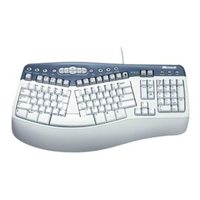
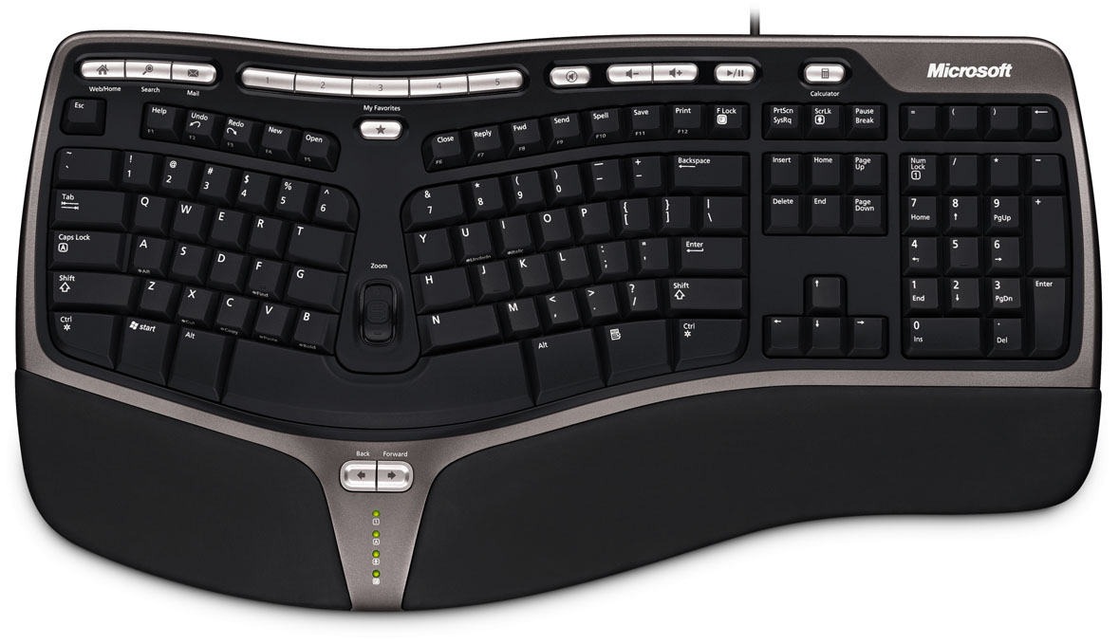
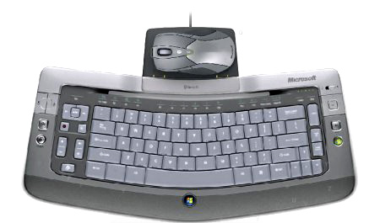

ส่วนประกอบของแป้นพิมพ์
แป้นพิมพ์ (Keyboard) ที่ใช้กับเครื่องคอมพิวเตอร์ในปัจจุบันมีมากหมายหลายรูปแบบผู้ผลิตคอมพิวเตอร์ต่างก็พยายามออกแบบแป้นพิมพ์ที่มีรูปร่าง แบบหรือสไตล์ที่ทันสมัย แต่อย่างไรการออกแบบและการวางตำแหน่งของแป้นอักขระก็ยึดหลักการของแป้นพิมพ์มาตรฐานแบบ 104 คีย์ แป้นพิมพ์มาตรฐาน แบบ 104 คีย์ แบ่งแป้นกดหรือคีย์ออกเป็น 5 กลุ่ม คือ
1. กลุ่มแป้นอักขระพิมพ์ดีด เป็นแป้นกดหรือคีย์ที่ใช้สำหรับพิมพ์ตัวอักษร ตัวเลข เครื่องหมาย วรรคตอน และสัญลักษณ์พิเศษ การวางตำแหน่งของแป้นตัวอักขระพิมพ์ดีดจะวางตามแบบมาตรฐาน ได้แก่
แป้นอักษร A-Z แป้นเครื่องหมายวรรคตอน แป้นสัญลักษณ์ แป้น Shift
แป้น Caps Lock แป้น Tab แป้น Enter แป้น Backspace
2. กลุ่มแป้นควบคุม คือ แป้นกดที่ใช้ควบคุมการทำงานของโปรแกรม (Soft ware) มีดังนี้ แป้น Home แป้น Page Down แป้น Ctrl
แป้น End แป้น Page Up แป้น Alt
แป้น Insert แป้น Delete แป้น Esc
3. กลุ่มแป้นกำหนดการทำงานพิเศษ เป็นแป้นที่กำหนดขึ้นพิเศษ จำนวน 12 คีย์
ได้แก่ F1 ….. F12
4. กลุ่มแป้นเลื่อนตำแหน่งของ เคอร์เซอร์ แป้นลูกศร 4 อัน เพื่อใช้เลื่อนเคอร์เซอร์ หรือตัวบอกตำแหน่งการพิมพ์
5. กลุ่มแป้นเฉพาะตัวเลข เป็นกลุ่มของคีย์ที่อยู่ทางด้านขวามือแป้นพิมพ์ ซึ่งบรรจุตัวเลข 0 – 9 และจุดทศนิยม การจัดวางตำแหน่งของคีย์จะมีลักษณะคล้ายกับแป้นกดของเครื่องบวกเลข ซึ่งขึ้นอยู่กับโหมดการทำงานของแป้น Num Lock ถ้าแป้น Num Lock ถูกกด ON ไฟแสดงสถานะ (สีเหลือง) จะสว่าง แต่ถ้าไฟสถานะดับ OFF จะหมายถึงอยู่ในโหมดของการเลื่อนตำแหน่งของเคอร์เซอร์ โดยการเลื่อนตำแหน่งจะสัมพันธ์กับเครื่องหมายลูกศร (Arrow ) ที่กำกับอยู่บนแป้นกดนั้น ๆ

ผังของแป้นพิมพ์
หน้าที่แต่ละแป้นพิมพ์
แป้นพิมพ์มาตรฐาน 104 คีย์ ที่นิยมใช้กันโดยทั่วไปมีการออกแบบและจัดวางตำแหน่งของแป้นกดออกเป็น 5 กลุ่ม ซึ่งแต่ละคีย์จะมีหน้าที่ ดังต่อไปนี้
1. แป้น Ese ใช้ยกเลิกงานที่กำลังทำอยู่ในขณะนี่ เช่น ออกจากคำสั่ง เมนูไดอะล็อกบ๊อกซ์ หรือโปรแกรม
2. แป้น Caps Lock และแป้น Shift เป็นแป้นที่ใช้พิมพ์ตัวอักษรชุดที่สองของแป้นอักษรนั้นเหมือนกับการยกแคร่ในเครื่องพิมพ์ดีด ทำได้โดยการกดแป้น Shift ค้างไว้พร้อมกับกดแป้นอักษร ส่วนแป้น Caps Lock เมื่อกดแป้นเพียงครั้งเดียวจะค้างไว้ตลอด ถ้าต้องการยกเลิกให้กดซ้ำอีกครั้ง มีการทำงาน 2 สถานะ คือ เปิด (ON) และถ้ากดซ้ำอีกครั้ง (OFF) ไฟสถานะจะดับ
3. แป้น Nom Lock เป็นแป้นที่ใช้เป็นสวิตซ์ การทำงานของแป้นเฉพาะตัวเลข มีการทำงาน 2 สถานะ คือ เปิด (ON) และปิด (OFF)
4. แป้น Spacebar หรือที่เรียกกันโดยทั่วไปว่า “คานเว้นวรรค” ใช้สำหรับกำหนดช่องว่างระหว่างตัวอักษร หรือเว้นวรรคตัวอักษร
5. แป้น Delete เป็นแป้นที่ใช้ลบตัวอักขระที่อยู่ทางด้านขวาของเคอร์เซอร์ ถ้ากดแป้น Delete นานเท่าดา ตัวอักขระก็จะถูกลบออกไปมากเท่านั้น
6. แป้น Backspace แป้นพิมพ์คอมพิวเตอร์โดยทั่วไปจะมีแป้นกด ที่ใช้ลบตัวอักขระอยู่ 2 แป้น คือ Delete และ แป้น Backspace แป้น Backspace ใช้ลบตัวอักขระที่อยู่ทางด้านซ้ายของเคอร์เซอร์ ถ้ากดแป้น Backspace นานเท่าใด ตัวอักขระก็จะถูกลบออกไปมากเท่านั้น (แป้นพิมพ์บางยี่ห้อจะไม่พิมพ์คำว่า Backspace แต่จะใช้สัญลักษณ์ลูกศรชี้ไปทางซ้าย )
7. แป้น Ctrl และแป้น ALT เป็นแป้นพิเศษที่ใช้ร่วมกับแป้นอักษรอื่นเพื่อเรียกใช้คำสั่งลัด เช่น ถ้าต้องการบันทึกแฟ้มข้อมูลเพื่อเก็บลงในดิสก์ จะต้องกดแป้น Ctrl และแป้นอักษร S
8. แป้น Enter เป็นแป้นที่สามารถบอกให้เครื่องคอมพิวเตอร์รับเอาข้อมูลและงานต่าง ๆ ของเราเข้าไปประมวลผลในหน่วยประมวลผลกลาง ถ้าเรากดแป้น Enter จะเป็นการเพิ่มบรรทัดหรือการขึ้นย่อหน้าใหม่
9. แป้น Arrow หรือ แป้นลูกศรใช้สำหรับเลื่อนตำแหน่งของเคอร์เซอร์ ไปยังตำแหน่งต่าง ๆ บนหน้าจอ
10. แป้น Function โดยปกติจะมีหมายเลขจาก 1 ถึง 12 ( F1 …. F12 ) เป็นแป้นที่ใช้กำหนดหน้าที่การทำงาน เช่น F1 ในโปรแกรมส่วนใหญ่จะกำหนดให้เป็นแป้นสำหรับของความช่วยเหลือ โดยโปรแกรมจะสร้างข้อความเพื่อช่วยเหลือในการทำงาน

11. แป้น Window เป็นแป้นที่มีสัญลักษณ์ โลโก้ของวินโดวส์พิมพ์กำกับอยู่บนแป้นวินโดวส์ ใช้สำหรับเปิด หรือเรียกใช้งานเมนู Start ในโปรแกรม Window ขึ้นมาใช้งานอย่างรวดเร็วแทนที่จะใช้เมาส์เลื่อนไปคลิกปุ่ม Start ที่อยู่มุมซ้ายด้านล้างของจอภาพ
12. แป้น Application เป็นแป้นที่ใช้สำหรับเรียกคำสั่งลัดในโปรแกรม Window ขึ้นมาแสดงบนจอภาพอย่างรวดเร็วแทนที่จะคลิกขวาเพื่อเรียกใช้คำสั่งลัด แป้น Application มักจะมีตำแหน่งอยู่ทางด้านขวาของแป้น Space Bar
13. ปุ่ม Programmable แป้นพิมพ์คอมพิวเตอร์รุ่นใหม่ ๆ ในปัจจุบันจะมีปุ่ม Programmable เพื่อให้ผู้ใช้งานคอมพิวเตอร์เรียกใช้งานหรือคำสั่งตามโปรแกรมที่ระบุได้โดยตรงและรวดเร็ว เช่น Internet จะใช้ในการเชื่อมต่ออินเทอร์เน็ต แป้น Mail จะใช้ในการรับ – ส่งอีเมล์ แป้น Music จะใช้สำหรับฟังเพลงเป็นต้น

******************************

